2026-2027 EĞİTİM-ÖĞRETİM YILI
…………………
DÜŞÜNME EĞİTİMİ 1 DERSİ
GÜNLÜK PLAN
6. Hafta · 19–23 Ekim 2026

DERS  Düşünme Eğitimi 1 | SINIF | HAFTA  6. Hafta | ÖNERİLEN SÜRE  2 ders saati

1. BÖLÜM · DERS BİLGİLERİ
Ünite / Tema Adı / No | 1.ÜNİTE: DÜŞÜNME VE DÜŞÜNME SÜRECİ
İçerik Çerçevesi | Farklı Düşünme Edimleri

2. BÖLÜM · BECERİLER, EĞİLİMLER VE PROGRAMLAR ARASI BİLEŞENLER
Kavramsal Beceriler | KB2.6. Bilgi Toplama, KB2.8. Sorgulama
Eğilimler | E1.1. Merak, E3.3. Yaratıcılık, E3.7. Sistematiklik, E3.8. Soru Sorma
Programlar Arası Bileşenler | Sosyal-Duygusal Öğrenme Becerileri: SDB1.1. Kendini Tanıma (Öz Farkındalık), SDB1.2. Kendini Düzenleme, SDB2.1. İletişim, SDB2.2. İş Birliği, SDB1.1. Kendini Tanıma (Öz Farkındalık), SDB1.2. Kendini Düzenleme, SDB2.1. İletişim, SDB2.2. İş Birliği  Okuryazarlık Becerileri: OB1. Bilgi Okuryazarlığı, OB2. Dijital Okuryazarlık, OB4. Görsel Okuryazarlık
Disiplinler Arası İlişkiler | Türkçe, Sosyal Bilgiler, Fen Bilimleri
Beceriler Arası İlişkiler | KB2.3. Özetleme, KB2.4. Çözümleme, KB2.14. Yorumlama, KB2.18. Tartışma

3. BÖLÜM · ÖĞRENME ÇIKTILARI VE ÖĞRENME-ÖĞRETME YAŞANTILARI
Öğrenme Çıktıları | DE.1.1.2. Farklı düşünme edimlerini sorgulayabilme
Anahtar Kavramlar | algı, anlama, duyum, düşünme, hafıza, imgelem, kavrama, merak, yargılama/ hüküm verme
Öğrenme-Öğretme Yaşantıları | Temel Kabuller: Öğrencilerin merak duygusunun zihinsel bir süreç olarak insanın temel özelliği olduğunu, günlük hayatta karşılaştıkları olay ve durumların benzerlik ve farklılıklarına göre farklı düşünme biçimlerinin kullanıldığını bildikleri kabul edilmektedir.  Ön Değerlendirme Süreci: Düşünme sürecini merkeze alan bir zihin haritası hazırlatılabilir. Öğrencilere "Sizce düşünme nedir? ", "Sizce insan neden düşünür? " soruları yöneltilebilir. Öğrencilere "Limonu konuşmadan nasıl anlatabilirsiniz?", "Mavi rengi nasıl algılıyorsunuz?", "Gözlerimizle gördüğümüz ve zihnimizle algıladığımız nesneleri neden birbirimizden farklı algılıyor olabiliriz?" soruları sorulabilir.  Köprü Kurma: Öğrencilere “düşünme” kavramına yönelik dur-düşün-söyle kartları uygulanabilir. Öğrencilere "Sınavda beklemediğiniz zorlukta bir soruyla karşılaştınız. Ne yaparsınız?", "İlk olarak aklınızdan ne geçer?" soruları yöneltilebilir ve cevapları istenebilir. Ardından öğrencilere "Aynı durum karşısında birçok farklı cevabın olmasının nedeni ne olabilir?", "Bu cevaplarda düşünmenin rolü sizce nedir?", "Bu cevaplarda kullanılan düşünme biçimleri aynı mıdır? Açıklayınız.", "Hangi cevaplar mevcut durumu olduğu gibi kabul etmeye, hangisi durumu değiştirmeye yöneliktir?" soruları yöneltilerek öğrencilerin bu soruları cevaplaması istenebilir.  Öğrenme-Öğretme Uygulamaları: DE.1.1.2 Öğrencilerin dikkatini çekmek için metafor içeren görseller sunulur ve belirli bir süre verilerek öğrencilerden bu görsellerde iletilmek istenen mesajların ne olduğu hakkında düşünmeleri istenir (OB4). Görüşlerini arkadaşları ile paylaşmaları istenebilir. Aynı görsellerden hareketle neden farklı düşüncelerin ortaya çıkmış olabileceği hakkındaki görüşleri alınır. Bu görüşlerden yola çıkarak öğrencilerden farklı düşünme edimlerinin tanımı istenir. Öğrencilere farklı düşünme edimleri (kavrama, anlama, yargılama/hüküm verme) hakkında çalışma kâğıdı verilir. Çalışma kâğıdındaki örneklerden yola çıkarak farklı düşünme edimleri hakkında sorular sormaları istenir (E3.8). Öğrenciler 3-5 kişilik gruplara ayrılır (SDB2.2). Öğrenciler, soruların doğruluğuna yönelik okul/sınıf kütüphanesine veya dijital kaynaklara yönlendirilebilir. Gruplar kendi içinde farklı düşünme edimleri hakkında topladığı bilgilerin doğruluğunu değerlendirir. Paylaşılan görüşlerden sonra sınıfça farklı düşünme edimleri hakkında topladığı bilgiler üzerinden değerlendirme yapılır. Öğrencilerden vızıltı grupları tekniği ile “Bu düşünme edimlerinin ortak amacı nedir?”, “Bu düşünme edimlerinde izlenen zihinsel süreçler hangi yönlerden ortaktır?”, “Bu düşünme edimlerinin tümünde bilgi nasıl kullanılmaktadır?”, “Bu düşünme edimlerinin ortaya koyduğu düşünsel ürünlerin ortak özellikleri nelerdir?” sorularına cevap aramaları ve düşünme edimlerine ilişkin benzerlikleri listelemeleri beklenir. Tüm grupların listelerini paylaşmasının ardından öğretmen rehberliğinde sınıfça bir ortak benzerlikler listesi oluşturularak farklı düşünme edimleri hakkında çıkarım yapmaları sağlanır (SDB2.1, SDB2.2). Öğretmen rehberliğinde değerlendirilerek farklı düşünme edimlerine ilişkin ortak farklılıklar listesi oluşturulur (OB1, D3.4). Süreç boyunca öğrenciler farklı düşünceler üzerinde düşünmeye, alternatif fikirler ortaya koymaya ve grup içerisinde aktif olarak yer almaya yönlendirilir (D16.3, SDB2.1, SDB2.2). Süreç sonunda öğrencilerden öz değerlendirme formu doldurmaları istenebilir. Ünite sonunda işlenen konularla ilgili Türk-İslam düşünürlerinin eserlerinden örnek metinler verilerek öğrenciler düşünmeye yönlendirilebilir. Performans görevi olarak öğrencilerden farklı düşünme edimleri ile ilgili bir afiş tasarlamaları istenebilir (E3.3). Performans görevi; dereceli puanlama anahtarı, öz değerlendirme formu ve kontrol listesi ile değerlendirilebilir.
İçerik | 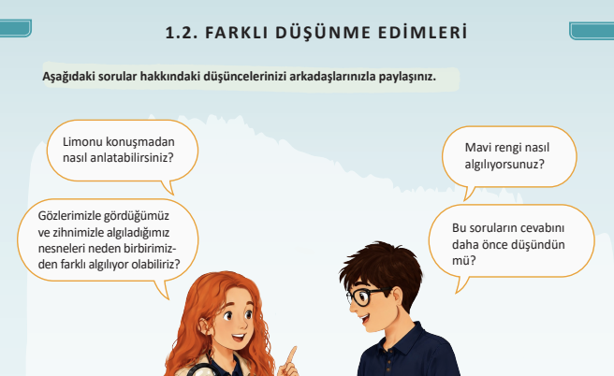  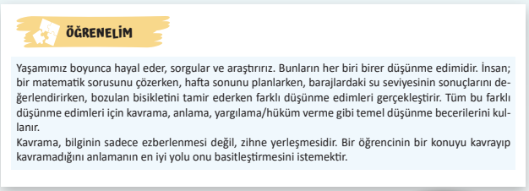

4. BÖLÜM · FARKLILAŞTIRMA
Zenginleştirme | Son zamanlarda verdiği önemli bir kararı düşünmesi istenerek bu kararı verirken düşünme sürecinin nasıl ilerlediğini ve hangi düşünme edimlerini kullandıklarını yazmaları istenebilir.
Destekleme | Düşünmenin bir süreç olduğunu fark ettirmek amacıyla öğrencilere örnek durumların yer aldığı çalışma kâğıdı verilebilir. Öğrencilerden bu çalışma kâğıtlarını öncesi-sırası-sonrası şeklinde doldurmaları istenebilir. Öğrencilere "Örneğin kantinde bir öğrenci sana güldü." cümlesi verilerek “Neden güldü?”, “Ne düşündün?”, ”Ne yaptın?” soruları yöneltilebilir. Ardından öğrencilere “Düşünmek bana göre … demektir.”, “Bir sorunumu çözerken en çok zorlandığım şey…” cümleleri verilerek tamamlamaları istenebilir.

5. BÖLÜM · ÖĞRENME KANITLARI (ÖLÇME VE DEĞERLENDİRME)
Öğrenme Kanıtları (Ölçme ve Değerlendirme) | Bu ünitedeki öğrenme çıktıları; çalışma kâğıdı, kelime ilişkilendirme testi, yapılandırılmış grid, karşılaştırma tablosu, yansıtıcı yazı, kontrol listesi, performans görevi, gözlem formu, dereceli puanlama anahtarı, grup değerlendirme formu ve öz değerlendirme formu kullanılarak değerlendirilebilir. Performans görevi olarak öğrencilerden farklı düşünme edimleri ile ilgili bir afiş tasarlamaları istenebilir. Performans görevi; dereceli puanlama anahtarı, öz değerlendirme formu, gözlem formu veya kontrol listesi ile değerlendirilebilir.

19.10.2026  mert solmaz  Ders Öğretmeni | UYGUNDUR  19.10.2026  …………………  Okul Müdürü

